Муниципальное общеобразовательное автономное учреждение
«Гимназия №3»

Памятка для детей и подростков

- Развивай в себе оптимистическое мышление и ослабляй пессимистичное (говори не «стакан наполовину пуст», а «стакан наполовину полон»)

- Будь доброжелательным, искренним и честным.

3. Учись думать сам, выражать свое мнение. Учись высказывать свою точку зрения, анализировать свои мысли, эмоции, ощущения и не бойся открыто об этом говорить. Для того, чтобы научиться думать самостоятельно необходимо: узнавать информацию, выяснять разные точки зрения, анализировать и делать свои выводы.

- Не бойся неудач или ошибок, ведь через это нужно пройти, чтобы чему-то научиться.
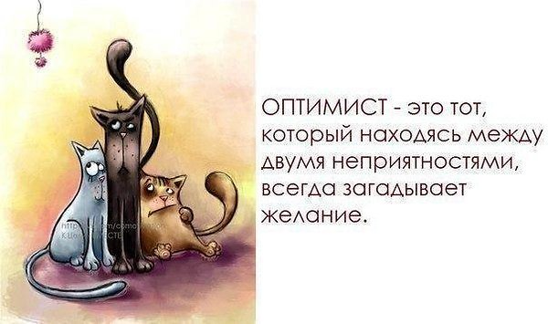
- Правильно относись к неудачам
В случае неудачи помни, что у всех есть право на ошибку, и дети не являются исключением. Пойми, не повезло именно сейчас, а в следующий раз все будет по другому! Ищи причины и способы исправления ситуации, избегай обобщений и самообвинений. Спроси мнение и совет у взрослых. Важно научиться проигрывать достойно, анализировать свои поступки!

- Учись получать удовольствие от жизни — а ведь удовольствие приносят и обычные радости: еда, вещи, развлечения, и добрые поступки. Полезно каждый день совершать что-то для близких или даже малознакомых людей, это приносит огромное удовольствие, повышает самооценку, даёт эмоциональный подъём.

- Учись видеть шансы — в жизни более счастливые и успешные люди, которые находят шансы и возможности там, где другие не видят. Оптимизм повышает изобретательность, стремление к поиску новых попыток достичь желаемого. Ответ есть всегда, главное — искать.

- Чаще улыбайся — учёные заметили, что улыбчивые люди более счастливы в жизни и профессиональной деятельности, а угрюмые чаще встречают неудачи на пути. Почему? Улыбка действует позитивно на настроение и восприятие человека. Отличное настроение способствует также росту иммунитета и сопротивлению болезням.

- Сомневайся в негативных мыслях — наши предположения, мысли, выводы могут быть ошибочны, стоит периодически анализировать их, опровергать, находить позитивную замену.

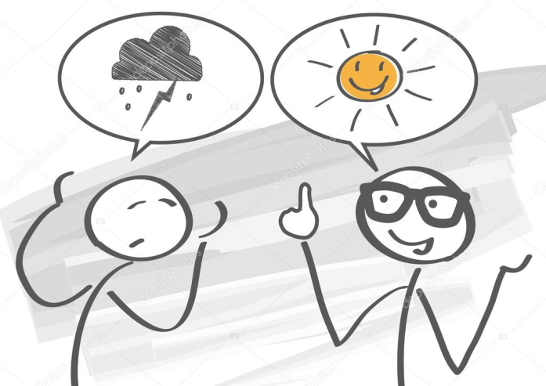
- Развивай свои сильные стороны — детям, как и взрослым помогает концентрация на сильных сторонах личности, умениях, способностях. Искоренить недостатки порою сложнее, чем развить достоинства. Чем бороться с плохими привычками, лучше прививать хорошие.

11.Создавай позитивный настрой — важно научиться утром настраиваться на позитивную волну, верить, что день будет удачным, принесёт новые возможности. Негативный настрой мешает, тормозит жизнь, видим только проблемы. Полезно думать о хорошем в начале дня, встречать день с радостью.

12. Дорожи близкими
Любовь и взаимопонимание в семье, друзья, на которых можно положиться – базовые ценности сильного человека. В отношениях важно взаимное доверие, готовность помогать, делиться и умении прощать.

- Пойми, ты сам можешь собственными усилиями корректировать обстоятельства, справляться с заданиями, идти от простого к более сложному, повышая уверенность и оптимизм.
14. Помни, мечты должны быть достижимыми и реальными.

15.Оптимизм способствует развитию счастья. У человека с рождения есть запас оптимизма, позволяющий видеть счастье, а также возможность корректировать жизнь благодаря поиску способов воздействия на обстоятельства.

16.Прими прошлое
Для счастья и восприятия жизни в позитивном ключе важно научиться принимать прошлое без горечи, сожалений, желания переписать, искупить вину. Ошибки помогают людям стать мудрее, пополняют жизненный опыт.
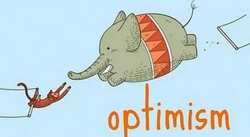
17.Позитивное восприятие будущего — уверенность в себе, вера, надежда, энтузиазм помогают смотреть с оптимизмом в завтрашний день, стремиться к новым свершениям, достижениям.

18. Помни: Успех = талант (способность) + желание действовать + оптимизм. Именно так человек достигает большего.

Желаю тебе оптимизма и веры в себя!

